LZZJB6-10Q，LZZB6-10Q电流互感器

一 、概述
LZZJB6-10Q，LZZB6-10Q电流互感器为环氧树脂浇注绝缘全封闭支柱式产品，适用于额定频率50Hz或60Hz、额定电压10kV及以下的电力系统中，作电能计量、电流测量和继电保护用。本产品符合IEC44-1及GB1208《电流互感器》标准。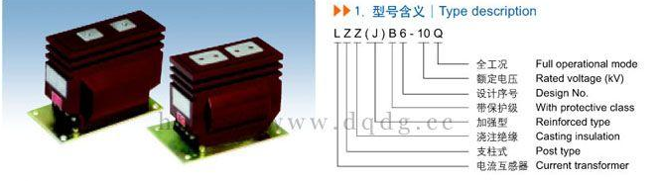

二、结构简介
本型电流互感器为支柱式结构，一次绕组和二次绕组及其铁心组合在一起的器身封闭在环氧树脂混合料的浇注体内，一次绕组P1、P2端由产品顶部引出，二次绕组接线端S1、S2由产品下部侧面引出。

三、技术参数
1、LZZJB6-10Q，LZZB6-10Q电流互感器额定绝缘水平：12/42/75kV
2、额定二次电流：5A、1A
3、额定一次电流、准确级组合、额定输出及额定短时电流见表
4、局部放电水平符合GB1208《电流互感器》标准；
型号 | 额定一次电流（A） | 额定容量（VA） |  |  | 10P级的 准确限 值系数 | 额定短时电流 (kA)Ith | 额定动稳定电流 (kA)Idyn
型号 | 额定一次电流（A） | 0.2级 | 0.5级 | 10P 级 | 10P级的 准确限 值系数 | 额定短时电流 (kA)Ith | 额定动稳定电流 (kA)Idyn
LZZB6-10 LZZB6-10Q | 5～100A | 10A | 10A | 15A | 10A | 150 I1n | 375 I1n
LZZB6-10 LZZB6-10Q | 150A |  |  |  |  | 22.5 | 44
LZZB6-10 LZZB6-10Q | 200～300A |  |  |  |  | 24.5 | 44
LZZB6-10 LZZB6-10Q | 400～800A |  |  |  |  | 31.5 | 80
LZZB6-10 LZZB6-10Q | 1000～1500A |  |  |  |  | 44.5 | 100
LZZBJ6-10 LZZBJ6-10Q | 5～100A | 10A | 15A | 20A | 15A | 150 I1n | 375 I1n
LZZBJ6-10 LZZBJ6-10Q | 150A |  |  |  |  | 22.5 | 44
LZZBJ6-10 LZZBJ6-10Q | 200～300A |  |  |  |  | 31.5 | 80
LZZBJ6-10 LZZBJ6-10Q | 400～800A |  |  |  |  | 44.5 | 100
LZZBJ6-10 LZZBJ6-10Q | 1000～1500A | 15A | 20A | 30A | 15A | 63 | 110

四、LZZJB6-10Q，LZZB6-10Q电流互感器外形及安装尺寸、型号含义
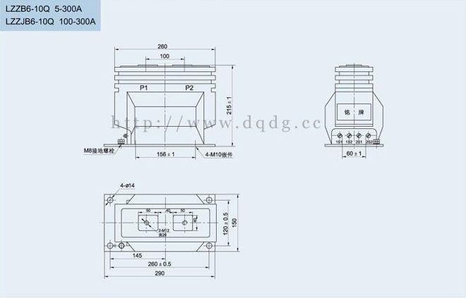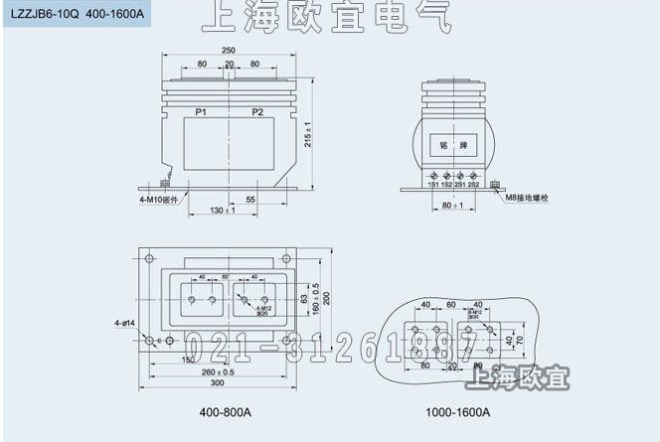
本文地址：http://www.dqdg.cc/LZZJB6-10Q,LZZB6-10Q-14.html

